TRƯỜNG THPT HÀM RỒNG | ĐÁP ÁN ĐỀ KSCL CÁC MÔN THI TN THPT  Môn: Vật lí - Lớp: 12 - Ngày thi: 19/3/2023

Câu | Mã đề thi
Câu | 201 | 202 | 203 | 204 | 205 | 206 | 207 | 208
1 | A | A | B | A | D | C | A | C
2 | B | D | B | D | D | B | A | B
3 | A | A | D | C | D | A | D | A
4 | B | D | A | A | C | A | A | D
5 | D | B | A | D | D | D | B | A
6 | D | B | A | D | A | A | D | A
7 | D | C | A | A | A | B | A | A
8 | A | C | D | A | D | A | A | D
9 | D | D | A | D | A | D | D | C
10 | C | D | A | C | C | A | A | C
11 | B | B | B | C | C | A | B | C
12 | A | A | D | A | C | B | A | C
13 | C | C | B | A | B | C | B | C
14 | C | D | B | C | C | C | D | D
15 | B | B | D | C | C | B | A | D
16 | B | D | A | D | D | A | B | C
17 | B | B | A | A | C | C | D | D
18 | B | B | D | B | B | B | A | D
19 | A | A | A | D | A | C | A | A
20 | D | B | D | D | A | B | C | B
21 | B | B | A | D | D | C | B | D
22 | B | A | B | D | C | D | A | C
23 | D | D | A | B | C | C | C | C
24 | D | A | A | C | B | D | C | A
25 | D | A | B | C | A | B | B | C
26 | D | C | D | D | C | B | D | A
27 | D | A | B | A | D | B | B | C
28 | D | A | A | D | D | C | D | C
29 | C | B | C | D | B | B | B | B
30 | A | A | C | C | A | A | A | C
31 | A | A | B | A | D | A | B | D
32 | A | A | A | D | D | C | D | B
33 | A | D | B | B | D | B | C | A
34 | A | B | D | D | A | B | D | C
35 | D | D | C | C | D | B | D | C
36 | D | D | D | D | D | A | A | A
37 | D | A | D | C | D | B | B | D
38 | B | A | A | D | D | C | A | D
39 | D | A | C | B | A | B | A | C
40 | D | A | A | A | A | B | A | A
ĐÁP ÁN CHI TIẾT
Câu 1. Chất điểm A chuyển động tròn đều trên đường tròn bán kính R. Gọi A’ là hình chiếu của A trên một đường kính của đường tròn này. Tại thời điểm t = 0 ta thấy hai điểm này gặp nhau, đến thời điểm t’ = 1 s ngay sau đó khoảng cách giữa chúng bằng một nửa bán kính. Chu kì dao động điều hòa của A’ là
A. 3 s. B. 6 s. C. 4 s. D. 12 s.
HD: Ta có: Tại thời điểm dao động đang ở vị trí biên, đến thời điểm ta có → → .
rad/s. → s.
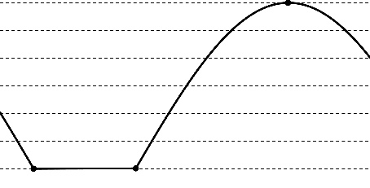
Câu 2. Lò xo nhẹ một đầu cố định, đầu còn lại gắn vào sợi dây mềm, không giãn có treo vật nhỏ khối lượng m. Khối lượng dây và sức cản của không khí không đáng kể. Tại t = 0, m đang đứng yên ở vị trí cân bằng thì được truyền vận tốc v₀ thẳng đứng từ dưới lên. Sau đó lực căng dây T tác dụng vào m phụ thuộc thời gian theo quy luật được mô tả bởi đồ thị hình vẽ. Biết lúc vật cân bằng lò xò giãn 10 cm và trong quá trình chuyển động m không va chạm với lò xo. Quãng đường m đi được kể từ lúc bắt đầu chuyển động đến thời điểm t₂ bằng
A. 60 cm. B. 40 cm. C. 65 cm. D. 45 cm.
Hướng dẫn:
Vì lò xo nhẹ, trong khoảng thời gian dây căng ta luôn có .
Từ đồ thị, ta có:
đơn vị; đơn vị.
→ , với → cm.
+ thì → → vật đi qua vị trí lò xo không biến dạng, ngay sau đó vẫn bằng 0 → vật chuyển ném thẳng đứng lên trên.
+ thì và bắt đầu tăng → vật đi qua vị trí lò xo biến dạng theo hướng làm lò xo giãn.
Vậy:
+ từ đến vật đi từ vị trí cân bằng đến vị trí lò xo không biến dạng → cm.
+ từ đến vật chuyển động ném lên thẳng đứng rồi quay trở lại vị trí lò xo không biến dạng với
→ m.
→ Tổng quãng đường đi được là cm.
Câu 3. Giao thoa sóng ở mặt nước với hai nguồn kết hợp đặt tại A và Hai nguồn dao động điều hòa theo phương thẳng đứng, cùng pha và cùng tần số 10 Hz. Biết AB = 20 cm, tốc độ truyền sóng ở mặt nước là 0,3 m/s. Ở mặt nước, O là trung điểm của AB, gọi Ox là đường thẳng hợp với AB một góc 60⁰. M là điểm trên Ox mà phần tử vật chất tại M dao động với biên độ cực đại (M không trù̀ng với O). Khoảng cách ngắn nhất từ M đến O là
A. 2,69 cm. B. 1,72 cm. C. 3,11 cm. D. 1,49 cm.
Hướng dẫn
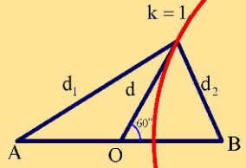
và
. Chọn C
Câu 4. Tại điểm M trên trục Ox có một nguồn âm điểm phát âm đẳng hướng ra môi trường. Khảo sát mức cường độ âm L tại điểm N trên trục Ox có tọa độ x (m), người ta vẽ được đồ thị biểu diễn sự phụ thuộc của L vào logx như hình vẽ bên. Mức cường độ âm tại điểm N khi x = 32 (m) gần nhất với giá trị nào?  A. 82 (dB) B. 84 (dB)  C. 86 (dB) D. 88 (dB) | 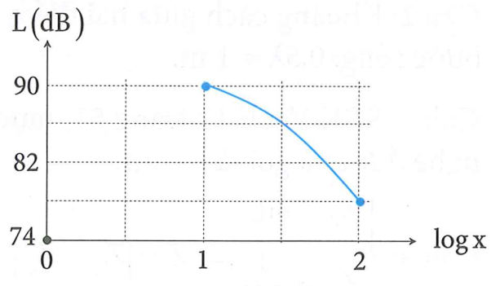
HD: Gọi x_{o} là tọa độ của điểm M và x là tọa độ của điểm N.
Mức cường độ âm tại N được xác định bởi biểu thức:
+ Khi
+ Khi
Từ đồ thị, ta có:
Mức cường độ âm tại N khi x = 32m là L_{N} = 119,6 – 20log (32+20,2) = 85,25 (dB).
Câu 5. Đặt điện áp (V) vào hai đầu đoạn mạch mắc nối tiếp gồm điện trở , cuộn cảm thuần có độ tự cảm (H) và tụ điện có điện dung (F). Khi điện áp tức thời giữa hai đầu điện trở bằng (V) thì điện áp tức thời giữa hai đầu cuộn cảm có độ lớn là
A. 330 (V). B. (V). C. 440 (V). D. (V).
Hướng dẫn : và
;
.
Câu 6. Cho đoạn mạch xoay chiều mắc nối tiếp có tính cảm kháng gồm một cuộn dây có điện trở thuần và cảm kháng , tụ điện C và biến trở R. Khi giá trị của biến trở là R và 3,5R thì công suất trên mạch là bằng nhau và bằng 12/13 công suất cực đại khi R thay đổi. Dung kháng của tụ điện có giá trị là
A. . B. . C. . D. .
HD: Ta có
Có hai giá trị R cho cùng công suất nên ta có
Khi công suất cực đại thì
Vì
Mà nên
Câu 7. Điện năng được truyền đi từ một máy phát đến một khu dân cư bằng đường dây tải một pha, với hiệu suất truyền tải 90%. Do nhu cầu tiêu thụ điện của khu dân cư tăng 11% nhưng chưa có điều kiện nâng công suất máy phát, người ta dùng máy biến áp để tăng điện áp trước khi truyền đi. Coi hệ số công suất của hệ thống không thay đổi. Tỉ số vòng dây giữa cuộn thứ cấp và cuộn sơ cấp là
A. 11. B. 8. C. 9. D. 10.
HD: Từ công thức tính phần trăm hao phí: (1).
. Thay vào :
Câu 8. Các mức năng lượng của các trạng thái dừng của nguyên tử hidro được xác định bằng biểu thức . Nếu nguyên tử hidro hấp thụ một photon có năng lượng 2,55 eV thì bước sóng nhỏ nhất của bức xạ mà nguyên tử hidro đó có thể phát ra là
A. 1,56.10⁻⁷ m. B. 7,79.10⁻⁸ m. C. 4,87.10⁻⁸ m. D. 9,74.10⁻⁸ m.
HD: Áp dụng tiên đề về sự hấp thụ hay bức xạ của nguyên tử ta có:
Vậy bước sóng nhỏ nhất mà nguyên tử có thể phát ra ứng với sự chuyển mức từ 4 về 1 (N về K):

